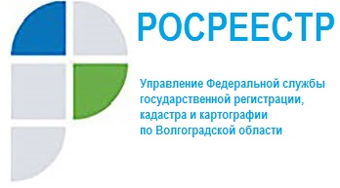

Управление Росреестра по Волгоградской области
разъясняет особенности метода массовой оценки

Нередко, узнав кадастровую стоимость объекта имущества, владелец имущества расстраивается – кадастровая стоимость значительно превышает реальную цену объекта.
От чего может возникать значительная разница между кадастровой и рыночной стоимостью?
При проведении кадастровой оценки кадастровая стоимость, в большинстве своем, устанавливается с использованием методов массовой оценки.
Массовая оценка используется для оценки большого количества объектов, которые различаются между собой, поэтому вынужденным инструментом ее является применение стандартных методов к группам и классам объектов, что требует определенной работы по классификации видов и подвидов объектов недвижимости.
Соответственно, при использовании такого метода оценки выбираются определяющие факторы, влияющие на цену объекта, оценивается степень их влияния и на основании этого вычисляется цена за квадратный метр объекта недвижимости определенной группы. Например, удаленность от дороги, наличие инфраструктуры, близость к центру города, наличие либо отсутствие водопровода и газоснабжения и т.д. и т.п.

Управление Росреестра по Волгоградской области.

